NOTE EXPLICATIVE

L’évaluation comporte deux parties : mathématiques et physique-chimie

Cette évaluation porte sur les notions abordées en Seconde Professionnelle au CHEP.

Elle est évaluée par la sous-capacité C 3 - Mobiliser des connaissances de base dans les domaines scientifiques et techniques.

La durée indicative de cette évaluation est de 1h30. Aucun document n’est autorisé. La calculatrice est autorisée.

Elle se compose de :
- Sujet
- Annexe : papier millimétré

__________________________________________________________________________________________________

Répondre uniquement sur le sujet.

Nom : Prénom :

Partie Mathématiques

Exercice 1 sur les statistiques

Une station de ski a enquêté auprès des skieurs sur le temps d’attente aux remonte-pentes.

Pour les skieurs, la durée « acceptable » d’attente est de 7 minutes au plus.
On relève alors les temps d’attente réels des skieurs à un remonte-pente au pied d’une piste.
Les résultats sont donnés dans le tableau ci-dessous.

Temps d’attente (mn) | [0 ;3[ | [3 ;6[ | [6 ;9[ | [9 ;12[ | [12 ;15[ | [15 ;18[
Nombre de skieurs interrogés | 326 | 318 | 200 | 171 | 140 | 145
Effectifs cumulés croissants

- a) Donner le nombre total de skieurs interrogés.

  - Donner la durée moyenne d’attente. Arrondir le résultat au dixième près puis l’exprimer en minutes et secondes.

- a) Compléter la ligne « Effectifs Cumulés Croissants » du tableau.

  - Indiquer dans quelle classe se trouve la médiane.

  - Interpréter la médiane dans le contexte de l’exercice.

- La station doit afficher un slogan en bas de cette piste pour mettre en avant le faible temps d’attente. Parmi les slogans suivants, quel est celui qui est vrai ? Justifier.

Slogan 1 : « Ici, seulement 7 minutes d’attente en moyenne ! »

Slogan 2 : « Moins de 7 minutes d’attente pour plus de 50% des clients ! »

Slogan 3 : « Ici, moins de 50% des clients attendent moins de 7 minutes ! »

Exercice 2 sur les fonctions

On étudie le déplacement d’un skieur qui, arrêté en haut d’une piste inclinée, se laisse glisser vers le bas.

Partie A : en théorie

Si rien ne ralentissait son mouvement, la distance parcourue f(t) en fonction du temps t serait donnée par f(t) = 2,225 t ²où f(t) est exprimée en mètres et t en secondes, t ≥ 0.

1. | Compléter le tableau de valeurs ci-dessous. |  |  |  |  |  | Les résultats seront arrondis à l’unité.
 |  | t | 0 | 4 | 6 | 10 |  | 12 | 14 | 16 | 18
 |  | f(t) | 0 |  | 80 |  |  |  |  |  | 721
2. | Compléter en annexe la représentation graphique C_{f} de la fonction f.

- Déterminer, avec la précision permise par le graphique, en faisant apparaître tous les tracés utiles :

  - La distance parcourue au bout de 8 secondes.

  - Le temps nécessaire pour parcourir les 100 premiers mètres.

- Calculer le temps que mettrait un skieur pour parcourir la piste de 650 m. On donnera tout d’abord la valeur exacte puis la valeur approchée à la seconde près.

Partie B : en réalité

Le skieur a descendu la piste à la vitesse moyenne de 68,76 km/h.

- a) Montrer que cette vitesse convertie en m.s⁻¹ est de 19,1.

  - Sachant que la vitesse est le rapport de la distance au temps, calculer, en secondes, le temps mis par le skieur pour descendre la piste. Arrondir le résultat à l’unité près.

- Peut-on affirmer que « rien n’a ralenti le mouvement du skieur » ? Justifier votre réponse en utilisant les questions 4) et 5b).

- Compléter le tableau de variation de la fonction f en annexe.

Partie physique-chimie

Ci-dessous un extrait simplifié de la classification périodique des éléments :

Principales colonnes
I | II | III | IV | V | VI | VII | VIII
H  hydrogène |  |  |  |  |  |  | He  hélium
Li  lithium | Be  béryllium | B  bore | C  carbone | N  azote | O  oxygène | F  fluor | Ne  néon
Na  sodium | Mg  magnésium | Al  aluminium | Si  silicium | P  phosphore | S  soufre | Cl  chlore | Ar  argon
K  potassium | Ca  calcium

La composition d’une eau minérale riche en magnésium contient principalement de l’eau (H₂O), du magnésium (Mg²⁺) mais aussi du calcium (Ca²⁺), du sodium (Na⁺), du chlorure (Cl ⁻) ainsi que d’autres ions.

- Donner la structure électronique de l’hydrogène et la structure électronique de l’oxygène.

- En déduire les représentations de Lewis de l’hydrogène et de l’oxygène.

- Donner la représentation de Lewis de la molécule d’eau.

- Compléter le tableau suivant :
 | Atome de magnésium : Mg | Ion magnésium : Mg²⁺
Nombre de protons
Nombre d’électrons
Nombre de neutrons

- Choisir la (ou les) bonne(s) réponse(s) par question en les cochant. Ne seront pas acceptées les réponses partiellement exactes donc inutile de tout cocher sauf si vous êtes certain…Une réponse fausse ou incomplète sera comptée comme nulle.
1. Les éléments situés dans la 1^{ière} colonne de la Classification :
- Constituent la famille des halogènes
- Ont des atomes avec un seul électron externe ;
- Constituent la famille des alcalins
- Présentent un caractère métallique.
2. Les halogènes :
- Sont situés dans la 8^{ième} colonne de la Classification réduite
- Ont des atomes avec six électrons externes ;
- Sont situés dans la 7^{ième} colonne de la Classification réduite
3. L’hélium, le néon, l’argon :
- Ont la même structure électronique externe ;
- Appartiennent à la même famille ;
- Ont une faible réactivité chimique.
4. Tous les éléments d’une même période ont :
- Le même nombre de couches électroniques
- Le même nombre d’électrons périphériques
- Des propriétés chimiques semblables.
5. Tous les éléments d’une même famille ont :
- Le même nombre de couches électroniques
- Le même nombre d’électrons périphériques
- La même masse atomique.
6. La valence d’un atome est :
- Le nombre d’électrons de l’atome
- Le nombre d’électrons périphériques
- Le nombre d’électrons célibataires.

Annexe

Courbe C_{f}
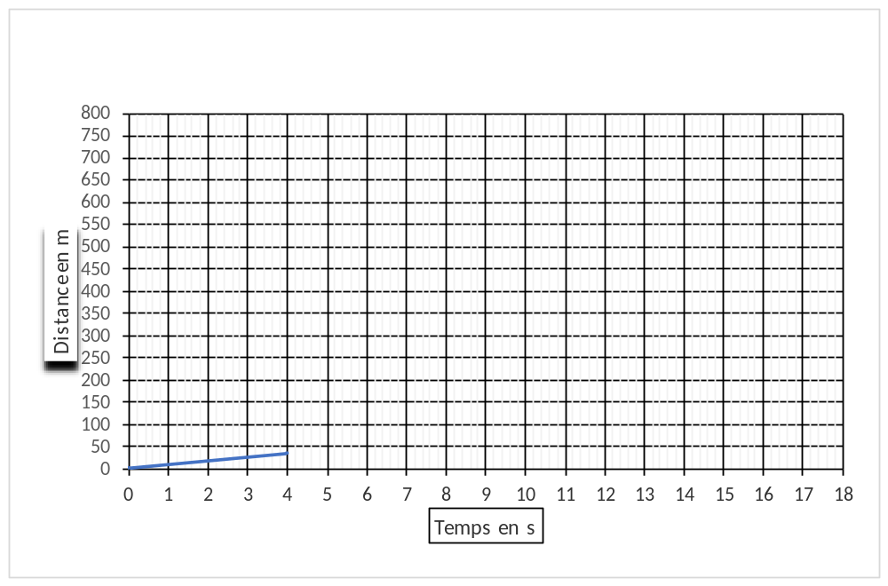

Tableau de variation :

x
f(x)

Puissances d'un nombre  10⁰ = 1 ; 10¹ = 10 ; 10² = 100 ; 10³ = 1 000  10^{– 1} = 0,1 ; 10^{– 2} = 0,01 ; 10^{– 3} = 0,001  a² = a × a ; a³ = a × a × a  Nombres en écriture fractionnaire  c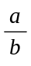 = 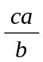 avec b0  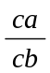 = 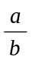 avec b0 et c0  Proportionnalité  a et b sont proportionnels à c et d  (avec c0 et d0)  équivaut à 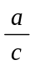 = 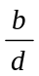  équivaut à ad = bc  Relations dans le triangle rectangle  C  A  B  AB² + AC² = BC²  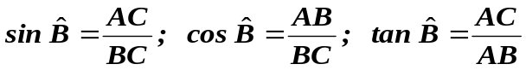  Propriété de Thalès relative au triangle  Si (BB’) // (CC')  Alors :  A  C  B  C’  B’  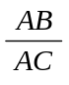 = 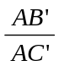 = 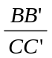 | Périmètre  Cercle de rayon R : p = 2πR  Rectangle de longueur L et largeur l : p = 2 (L+ l)  Aires  h  b  h  b  h  b  b'  Triangle : A =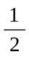 b × h  Rectangle : A = L × l  Parallélogramme : A = b × h  Trapèze : A = (b + b’) × h  Disque de rayon R : A = π × R²  Volumes  Cube de côté a : V = a³  Pavé droit (ou parallélépipède rectangle)  de dimensions l, p, h :  h  l  p  V = l × p × h  Cylindre de révolution où A est l’aire de la base  et h la hauteur : V = A × h  Statistiques  Moyenne :  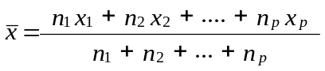  Fréquence : f  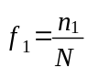 ; 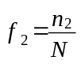 ; …. ; 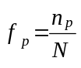  Effectif total : N

Partie Physique-Chimie

ANNEXE 1

EXERCICE 1

1.a) | Temps d’attente en minutes | [ 0 ; 3 [ | [ 3 ; 6 [ | [ 6 ; 9 [ | [ 9 ; 12 [ | [ 12 ; 15 [ | [ 15 ; 18 [
2.a) | Nombre de skieurs interrogés | 326 | 318 | 200 | 171 | 140 | 145
 | Effectifs cumulés croissants

2.b)

Graphique 1

 | 350
croissant | 300
croissant | 250
cumulés | 200
cumulés | 150
effectifs | 150
effectifs | 100
 | 50
 | 0
 | 0 | 1 | 2 | 3 | 4 | 5 | 6 | 7 | 8 | 9 | 10 | 11 | 12 | 13 | 14 | 15 | 16 | 17 | 18 | 19

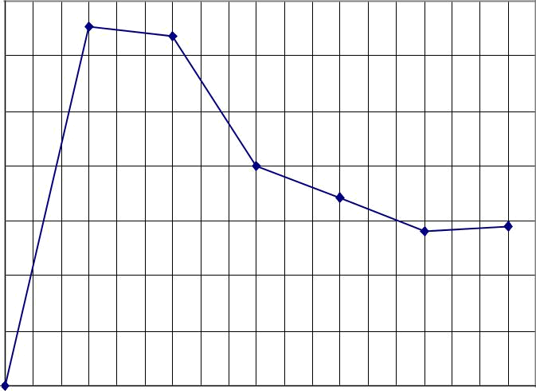

temps d'attente en minutes

effectifs cumulés croissants

Graphique 2

1400

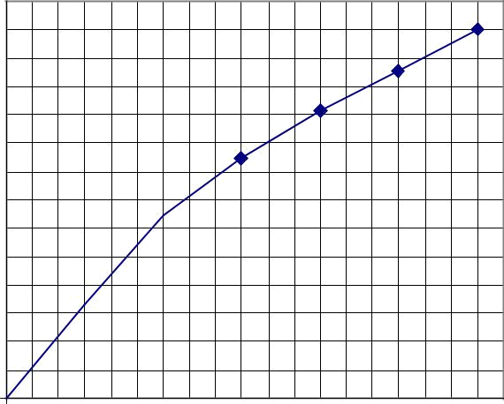

1300

1200

1100

1000

900

800

700

0 1 2 3 4 5 6 7 8 9 101112131415 16171819

temps d'attente en minutes

Graphique 3

effectifs cumulés croissant

1400

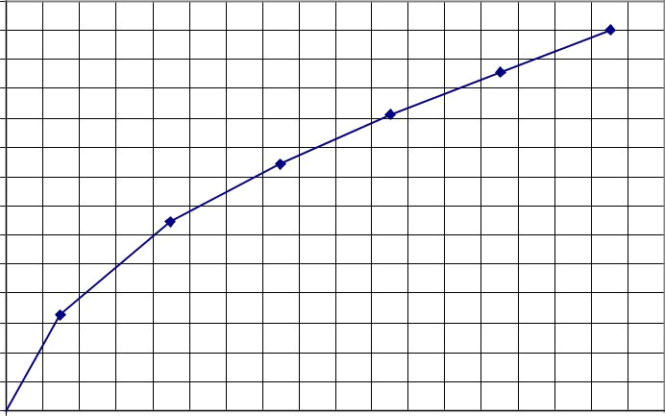

1300

1200

1100

1000

900

800

700

600

500

400

300

200

100

0

0 1 2 3 4 5 6 7 8 9 10 11 12 13 14 15 16 17 18

temps d'attente en minutes



